[이슈분석]'K-비대면 바우처', 디지털경제 전환 '마중물' 역할

지난 10월 본격적으로 닻을 올린 중소벤처기업부의 '비대면 서비스 바우처 사업'이 우리나라 디지털 경제전환에서 마중물 역할을 하고 있다. 초기 시범 사업 기간에는 공급기업 중심으로 주목받았으나 코로나19가 장가화될 것으로 예상되면서 수요 기업들의 관심도 밸런스를 맞추고 있다. 최근 목표 수요 기업 신청이 조기 달성된 것은 정책 시의성과 시장 수요가 맞아 떨어졌다는 긍정적 신호로 읽힌다.  
  
중소벤처기업부는 비대면 바우처 사업이 제대로 시동이 걸리자 본격적으로 관련 비대면 산업 육성에 속도를 내겠다는 계획이다.  
  
우선 중기부는 올해와 내년에 각각 8만개 총 16만개 중소〃벤처기업에 영상회의, 재택근무 등 비대면 서비스를 활용할 수 있는 바우처를 지원한다. 올해는 2880억원을 투입하고, 내년에도 같은 예산을 들여 추진한다. 중기부는 지원 분야를 점차 넓혀나갈 계획이다. 이에 따라 내년 관련 예산이 확대될 가능성도 높아졌다.  
  
특히 비대면 기업의 생태계 기반을 조성하기 위해 비대면 서비스 이용권 시스템을 공급기업-수요자를 연결하는 'K-비대면 장터'로 확장해 나간다. 현재는 기업 간 거래 중심이지만 향후 일반 소비자도 활용할 수 있도록 민간에 개방하는 것을 목표로 하고 있다.  
  
비대면 서비스를 공급하는 기업도 글로벌 기업으로 육성한다. 비대면 바우처 사업을 기반으로 중소기업의 '디지털 전환 확산'과 비대면 서비스 '공급기업 육성'이라는 두 마리 토끼를 잡는 게 목표다.  
  
먼저 부처 간 협업을 통해 비대면 유망 창업기업 1000개사를 발굴, 9조원 규모 성장 자금 투입한다. 의료·교육·문화관광·도시주택·물류유통·농식품·해양수산·기반기술 분야에서 우선 실시, 선정된 기업에는 최대 1억원의 초기 자금이 제공된다. 이를 통해 중기부는 2025년까지 영상회의 솔루션 '줌'을 대체한 세계적 비대면 벤처기업 100개, 비대면 예비유니콘 700개를 육성하겠다는 포부다.  
  
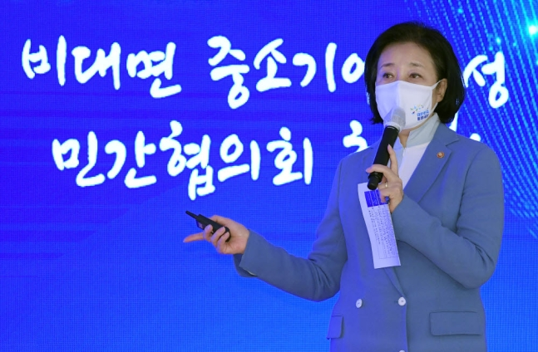박영선 중소벤처기업부 장관  
범 정부 차원에서 법·제도도 지속 개선한다. 비대면 벤처기업을 체계적으로 육성할 수 있도록 '비대면 중소벤처기업 육성법' 제정을 검토하고, 중기부와 통계청 등 관계부처 협업으로 비대면 중소기업 통계도 개발한다. 비대면 분야 현장규제는 지속 발굴하면서 개선안을 마련하기로 했다.  
  
중기부 관계자는 “성공 사례들이 축적된다면 비대면 바우처 사업에 대한 관심은 앞으로 더 확대될 것”이라며 “공급 기업간 과열 경쟁이나 수요기업의 세심한 요구 등을 살피면서 비대면 산업 전체 생태계 활성화를 위해 다양한 정책지원에 나서겠다”고 말했다.  
  
성현희기자 sunghh@etnews.com  
  
[▶ "제3회 커넥티드 클라우드 인사이트 2020" 11월 27일 온라인 생중계](http://www.etnews.com/tools/redirect_log.html?url=https%3A%2F%2Fwww.etnews.com%2F20201112000223&pm=9966)  
[▶ 네이버 홈에서 [전자신문] 구독하기](http://www.etnews.com/tools/redirect_log.html?url=https%3A%2F%2Fmedia.naver.com%2Fchannel%2Fpromotion.nhn%3Foid%3D030%26naver_promotion&pm=4519)  
  
[Copyright ⓒ 전자신문 & 전자신문인터넷, 무단전재 및 재배포 금지]